Лекция 3. Характеристики, анализ и моделирование грузопотоков

Грузопотоком называется прогнозируемое или фактическое количество грузов, перевозимых за некоторый промежуток времени между определенными пунктами или регионами.
Грузопотоки являются отражением транспортно-экономических связей между странами, регионами, населенными пунктами, предприятиями. Они представляют собой важнейший объект изучения, прогнозирования и управления в логистике.
Анализ грузопотоков неразрывно связан с анализом товарных, транспортных и информационных потоков, состояния и тенденций рынка транспортных услуг. Знание характеристик грузопотоков необходимо для решения основных задач транспортного обеспечения логистических цепей:
- планирования развития и модернизации транспортной инфраструктуры,
- выбора вида транспорта и технологии транспортировки,
- определения параметров транспортных средств и их необходимого количества, - маршрутизации перевозок,
- оценки экономических характеристик транспортного процесса. Основными характеристиками грузопотока являются:

а) пункты (регионы) зарождения и поглощения грузопотока, которые определяют его направление
Пункты зарождения грузопотока называют грузообразующими, пункты поглощения – грузопоглощающими. Положение грузообразующих и грузопоглощающих пунктов в транспортной сети и расстояние между ними во многом определяют выбор вида транспорта и технологии транспортировки. Транспортную связь между двумя пунктами часто называют направлением перевозок;

б) объем перевозок за единицу времени
В зависимости от целей проводимой оценки и доступных для анализа данных объем перевозок может измеряться в тоннах, укрупненных грузовых единицах (контейнерах, пакетах) или в характерных для данного грузопотока товарных единицах. Если зарождение грузопотоков происходит в обоих пунктах, то направление с большим объемом называется прямым, а направление с меньшим объемом – обратным; в) структура грузопотока
Эта характеристика представляет собой состав грузопотока по видам грузов. Знание структуры грузопотока необходимо, прежде всего, для оценки возможности интеграции переработки и перевозки грузов, формирующих грузопоток на данном направлении. Такая интеграция является одним из главных инструментов достижения эффекта масштаба в транспортных системах. В ряде случаев грузопоток структурируется по видам транспорта или транспортным операторам, выполняющим соответствующие перевозки; г) неравномерность грузопотока
Это характеристика отражает колебания грузопотока во времени. Знание неравномерности грузопотока необходимо для оценки необходимого резерва пропускной и провозной способности транспортных систем, а также для правильного планирования использования транспортных средств и управления товарными запасами с учетом реальных возможностей транспорта.
Наиболее простым показателем для оценки этой характеристики является коэффициент неравномерности, который определяется как отношение максимального значения объема перевозок за определенный период к его среднему значению. Для некоторых видов сезонных грузов (характерный пример – грузы, связанные с сельскохозяйственным производством) коэффициент неравномерности, рассчитанный по месяцам, может достигать значений 2, 3 и более. Для более точного анализа колебаний грузопотока используются соответствующие статистические распределения;

д) уравновешенность (сбалансированность) грузопотока
Данная характеристика является отражающей возможность обратной загрузки транспортных средств на данном направлении перевозок. Для оценки этой характеристики используется показатель уравновешенности грузопотока, равный отношению объемов, перевозимых в прямом и обратном направлении. Идеальный с точки зрения организации перевозок случай – равенство грузопотоков прямого и обратного направлений – встречается редко. Чтобы избежать снижения эффективности транспортной системы при движении транспортных средств с неполной загрузкой или без груза, применяются различные методы уравновешивания грузопотоков.
Основными способами отображения грузопотоков являются:
- схема грузопотоков,
- таблица грузопотоков;
- эпюра грузопотоков (рисунок 3.16).
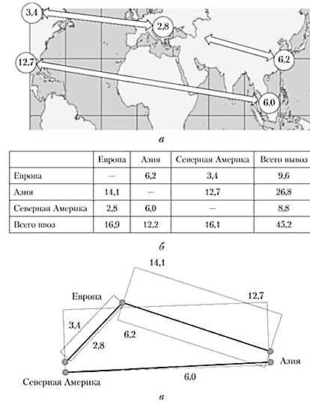
Рисунок 3.16 – Схема (а), таблица (б) и эпюра (в) контейнерных грузопотоков между Европой, Азией и Северной Америкой, млн. TEU
Источник: UNCTAD, Review of Maritime Transport

Схема грузопотоков является наиболее простым и наглядным способом отображения грузопотоков, но несет минимум информации. Обычно схемы используются для предоставления общей обзорной информации о грузопотоках.
Таблицу грузопотоков иногда называют шахматной по аналогии с таблицей, в которой отражаются результаты шахматного или другого спортивного турнира. Строки и столбцы таблицы соответствуют пунктам отправления и назначения. Данные в каждой строке соответствуют объемам грузопотоков из пункта, указанного в начале строки, адресованных в другие пункты (по столбцам таблицы). Сумма по строке соответствует суммарному объему вывоза грузов из данного пункта; сумма по столбцу – суммарному объему ввоза в данный пункт. Сумма всех строк или всех столбцов равна общему объему перевозок в системе.
Таблица грузопотоков наиболее удобна для хранения и обработки данных в электронном виде. Недостатком таблицы является недостаточная "географическая" наглядность картины грузопотоков.
Эпюра грузопотоков является формой наглядного отображения системы грузопотоков в виде графа. Пункты отправления и назначения грузов являются его вершинами. Если между двумя пунктами имеется грузопоток, соответствующие вершины соединяются ребром, которое называется базой. Базы эпюры не всегда соответствуют реальной транспортной сети, поскольку при наличии грузопотока между двумя пунктами они могут не иметь соединяющего их напрямую пути сообщения.
Перпендикулярно базе в выбранном масштабе откладывается величина грузопотока. Принято, что объем вывоза грузов из пункта откладывается с правой ("по ходу движения груза") стороны базы. Для отображения структуры грузопотока по видам грузов иногда используется штриховка эпюры пропорционально долям соответствующих грузов в грузопотоке.
Иногда в качестве базы для построения эпюры используется схема реальной транспортной сети. В этом случае эпюра отображает не потоки между конкретными пунктами, а загруженность участков сети.
Главным достоинством эпюры является наглядность. Основной ее недостаток – сложность использования при большом количестве пунктов, когда эпюры различных направлений начинают накладываться друг на друга. Если эпюра не имеет подписей значений, то считывание с нее объемов перевозок может быть выполнено лишь приближенно.
Сбор информации о грузопотоках представляет собой достаточно сложную и трудоемкую задачу, которая может решаться путем кабинетных и (или) полевых исследований.
Кабинетные исследования основаны на использовании отчетностатистических данных, к которым относятся: а) данные статистического наблюдения
Эти данные обычно могут быть получены бесплатно, однако публикуемая транспортная статистика, относящаяся к перевозкам внутри страны, имеет минимальную степень детализации и потому может использоваться лишь для наиболее общих оценок. При анализе грузопотоков международного сообщения часто используются данные таможенной статистики внешней торговли;

б) данные, которые публикуют в открытых источниках грузовладельцы и перевозчики
Такие публикации обычно осуществляются либо в рекламных целях, либо в соответствии с требованиями законодательства об акционерных обществах и содержат обычно неполную информацию, что ограничивает их применение;

в) данные внутреннего учета и отчетности, которые собирают для своих целей грузоотправители, грузополучатели и транспортные операторы
Данный источник является наиболее надежным и полным, но он может быть использован только в тех случаях, когда сам владелец информации заинтересован в проведении соответствующего анализа, например, при проектировании логистической системы, участником которой он является. В остальных случаях данные внутреннего учета, как правило, составляют коммерческую тайну;

г) периодические публикации информационных агентств, ассоциаций, отраслевых журналов
Подобные публикации часто содержат данные, регулярно предоставляемые крупнейшими транспортными операторами. Главное достоинство этого источника - периодическая публикация однородных данных, что позволяет отслеживать динамику рынка;

д) распространяемые на платной основе аналитико-статистические обзоры по отдельным видам транспортной деятельности
Полевые исследования проводятся в случаях, когда доступные для кабинетного анализа источники не содержат информации в нужном объеме или она недостаточно актуальна. Полевые исследования могут проводиться:

а) путем анкетирования грузовладельцев или транспортных операторов
Основными условиями успешного анкетного опроса являются корректная постановка вопросов анкеты, достаточно большое для обеспечения достоверности результатов число респондентов (с учетом реального процента возврата анкет) и наличие заинтересованности у респондентов в результатах работы, в рамках которой проводится анкетирование; б) методом пассивного наблюдения
Примером может служить подсчет автомобилей, проходящих по участкам автомобильных дорог. В этом случае судить о грузопотоках можно лишь косвенно на основе предположений о средней загрузке автотранспортных средств. Данные о характере перевозимых грузов, их отправителях и получателях остаются при использовании подобного метода недоступными.
Необходимо учитывать, что проведение полевых исследований является достаточно трудоемким и дорогостоящим.
Как правило, ни один из перечисленных источников не способен обеспечить исчерпывающей информации, необходимой для разработки конкретного анализа или прогноза. Поэтому на практике обычно прибегают к сочетанию данных, полученных из различных источников.
При решении задач транспортного планирования при моделировании грузопотоков используются специализированные информационноаналитические системы, разработанные для информационного обеспечения подобных исследований и проектов.
В мировой практике для разработки крупномасштабных транспортных проектов, решения задач экономического и транспортного планирования и прогнозирования применяются специализированные информационноаналитические системы, которые разрабатываются научными организациями или государственными органами управления транспортом.
Одной из наиболее известных систем такого типа является модель стратегического транспортного анализа и планирования для грузового транспорта STAN (Strategic Transport Analysis — стратегический транспортный анализ), которая была разработана в конце 1980-х гг. в Центре транспортных исследований Монреальского университета.
Модель используется в 17 странах, среди ее пользователей — городские и региональные органы власти, университеты, консалтинговые компании. Она применялась для создания национальных моделей мультимодальных перевозок в Швеции (SAMGODS) и Норвегии (NEMO), для моделирования грузопотоков в европейском проекте мультимодальных перевозок STEMM и решения других задач стратегического транспортного планирования.
STAN представляет собой интерактивную систему поддержки принятия решений в сфере транспортного планирования. Основное назначение системы – оценивать влияние изменения спроса на перевозки, транспортной инфраструктуры, регулирующих воздействий и других параметров транспортной системы на распределение грузопотоков по сети, скорость продвижения грузов, издержки, экологические характеристики перевозок, другие показатели транспортных систем. Система использует базы данных с информацией о транспортных сетях, видах перевозимых грузов, а также встроенные модели прогнозирования спроса на перевозки и регулирования транспортной деятельности. STAN позволяет моделировать реализацию различных сценариев, варьируя объемы грузопотоков, параметры инфраструктуры, тарифы на перевозку и переработку грузов.
Система допускает подключение дополнительных пользовательских программных модулей и имеет удобный графический интерфейс для представления результатов моделирования.
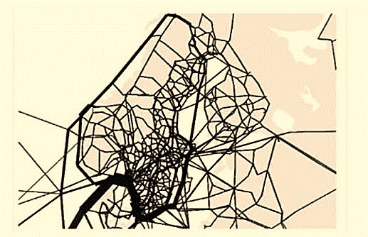
Рисунок 3.17 – Отображение грузопотоков в транспортной системе Швеции

(модель SAMGODS)
В качестве другого примера можно привести разработанную Министерством транспорта США систему FAF (The Freight Analysis Framework) – основа для анализа грузопотоков), предназначенную для моделирования и прогнозирования внутренних и международных грузопотоков.
FAF была создана на основе базы данных сплошного обследования грузопотоков 2007 г., которая постоянно пополняется данными национальной транспортной статистики и информацией из других источников. Любой пользователь интернета может получить в системе нужную ему информацию, задав формат соответствующих статистических таблиц. Система содержит данные по объему, грузообороту и стоимости перевозок по 44 видам грузов, перевозимых всеми видами транспорта между 123 зонами и пунктами внутри страны и 8 регионами, включающими остальной мир. Блок прогнозирования грузопотоков охватывает период до 2020 г. Данные могут представляться также в виде файлов в форматах различных геоинформационных систем. Наряду с данными в пользовательском формате, FAF предоставляет также ряд стандартных статистических отчетов и карт, характеризующих грузопотоки на территории страны.
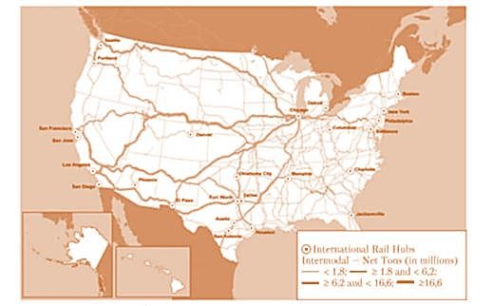
Рисунок 3.18 – Схема, отображающая объемы интермодальных перевозок по железнодорожной сети США

